Федеральное государственное образовательное бюджетное

учреждение высшего образования

**«Финансовый университет при Правительстве Российской Федерации»**

**(Финансовый университет)**

Колледж информатики и программирования

Специальность 09.02.03 «Программирование в компьютерных системах»

**КВАЛИФИКАЦИОННЫЙ ЭКЗАМЕН**

Профессиональный модуль ПМ.01 Разработка модулей программного обеспечения для компьютерных систем

*(наименование профессионального модуля)*

Выполнил:

обучающийся группы № 3ПКС-420

Кокарев Н.А.

*(И.О. Фамилия)*

Проверили:

Г.И. Киреева

*(И.О. Фамилия)*

И.В.Сибирев

*(И.О. Фамилия)*

Оценка _______________

Дата _______________

**Москва**

**2022**

Коды проекта:

#include <Windows.h>

#include <vector>

#include <string>

#include <fstream>

#include <iostream>

using namespace std;

class Student

{

string fam, ocen;

public:

Student();

Student(string fam1)

{

fam= fam1;

}

Student(string fam1, string ocen1)

{

fam = fam1;

ocen = ocen1;

}

void PokazOcen()

{

cout << "\n-------------------------\n";

cout << "Оценки студента:" + fam << endl;

for (int i = 0; i < ocen.size(); i++)

{

if (ocen[i] != ',')

{

cout << ocen[i];

if (i < ocen.size() - 2)

cout << ",";

}

}

cout << "\n-------------------------\n";

}

};

int RandmNum(int min, int max)

{

int range = max - min + 1;

srand((int)time(0));

return rand() % range + min;

}

int OcenSum(int ocen[], int len)

{

int res = 0;

__asm

{

mov ecx, len

mov esi, ocen

cycl :

mov eax, [esi]

push ecx

add res, eax

pop ecx

add esi, 4

loop cycl

}

return res;

}

int StudentsUsp(int fours, int fives, int MarksFull)

{

int res = 0;

__asm

{

mov eax, fours

add eax, fives

mov ecx, 100

mul ecx

mov res, eax

}

return res;

}

int main()

{

SetConsoleCP(1251);

SetConsoleOutputCP(1251);

vector<Student> students;

string fam, ocen;

string amount;

int goodMarksAmount = 0;

int fours = 0;

int fives = 0;

int MarksFull = 0;

ofstream myfile("example.txt");

for (int i = 0; i < 3; i++)

{

int marksCount = RandmNum(1, 10);

cout << "Введите фамилию студента №" << i + 1 << ": "; cin >> fam;

ocen = "";

MarksFull += marksCount;

int marksToSum[10];

for (int j = 0; j < marksCount; j++)

{

int mark = RandmNum(2, 5);

ocen += to_string(mark) + ',';

marksToSum[j] = mark;

if (mark == 4)

{

fours++;

}

if (mark == 5)

{

fives++;

}

Sleep(100);

}

students.push_back(Student(fam, ocen));

students.back().PokazOcen();

float avgMark = OcenSum(marksToSum, marksCount) / (float)marksCount;

avgMark = floor(avgMark * 100.0) / 100.0;

cout << "Средний балл: " << avgMark << endl << endl;

myfile << fam << " " << ocen << " Средний балл: " << avgMark << endl;

}

int perf = StudentsUsp(fours, fives, students.size())/MarksFull;

cout << perf << "% - качество знаний";

myfile << perf << "% - качество знаний";

myfile.close();

}

Вывод консоли:

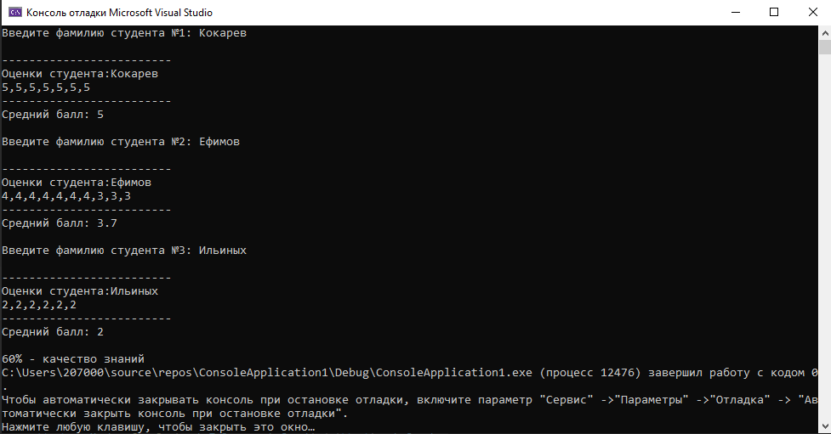

Запись в файле:

